Resumen

VLVS: Virtual Low-Vision Simulator. Un Paso a Ciegas es un prototipo de realidad virtual desarrollado para acercar al usuario a algunas de las dificultades que puede encontrar una persona con discapacidad visual al desplazarse por un entorno urbano. El trabajo parte de una situación habitual, pero compleja: moverse por la ciudad, reconocer referencias del espacio, evitar obstáculos, interpretar señales sonoras y cruzar una calle con seguridad cuando la información visual es limitada o casi inexistente. El objetivo no es reproducir con exactitud una enfermedad visual concreta, sino construir una experiencia interactiva que ayude a comprender cómo cambian la orientación, la autonomía y la percepción del riesgo cuando la vista deja de ser el principal medio de información.

El proyecto se ha realizado en Unity y consiste en un escenario urbano en realidad virtual en el que el usuario debe completar varias tareas guiadas, como avanzar por la acera, cruzar un carril y encontrar la entrada del metro. Antes de iniciar la experiencia se puede seleccionar un modo de visión reducida, entre ellos visión borrosa, discapacidad visual y ceguera casi total. Para que el recorrido no dependa únicamente de la imagen, se han incorporado recursos de apoyo como señales acústicas, audio espacial, semáforos sonoros, avisos de peligro, detección de zonas de riesgo y retroalimentación cuando se producen colisiones con obstáculos. La aplicación también muestra información básica al finalizar la prueba, como el tiempo empleado, el número de colisiones y las pistas activadas.

Con este prototipo se busca mostrar, de forma práctica, la importancia que tienen el diseño urbano accesible y las ayudas sonoras o táctiles en la movilidad diaria. La experiencia permite observar que pequeños elementos del entorno pueden influir de manera directa en la seguridad y en la autonomía de una persona con discapacidad visual. Por tanto, el resultado del TFG es una herramienta experimental de sensibilización que combina simulación visual, interacción en realidad virtual y reflexión sobre accesibilidad.

Palabras clave: Realidad Virtual; Discapacidad visual; Diseño accesible; Simulación; Inmersión.

Resum

VLVS: Virtual Low-Vision Simulator. Un Paso a Ciegas és un prototip de realitat virtual desenvolupat per a acostar l'usuari a algunes de les dificultats que pot trobar una persona amb discapacitat visual quan es desplaça per un entorn urbà. El treball parteix d'una situació habitual, però complexa: moure's per la ciutat, reconéixer referències de l'espai, evitar obstacles, interpretar senyals sonors i creuar un carrer amb seguretat quan la informació visual és limitada o quasi inexistent. L'objectiu no és reproduir amb exactitud una malaltia visual concreta, sinó construir una experiència interactiva que ajude a comprendre com canvien l'orientació, l'autonomia i la percepció del risc quan la vista deixa de ser el principal mitjà d'informació.

El projecte s'ha realitzat en Unity i consisteix en un escenari urbà en realitat virtual en què l'usuari ha de completar diverses tasques guiades, com avançar per la vorera, creuar un carril i trobar l'entrada del metro. Abans d'iniciar l'experiència es pot seleccionar un mode de visió reduïda, entre ells visió borrosa, discapacitat visual i ceguesa quasi total. Perquè el recorregut no depenga únicament de la imatge, s'han incorporat recursos de suport com senyals acústics, àudio espacial, semàfors sonors, avisos de perill, detecció de zones de risc i retroalimentació quan es produeixen col·lisions amb obstacles. L'aplicació també mostra informació bàsica en finalitzar la prova, com el temps emprat, el nombre de col·lisions i les pistes activades.

Amb aquest prototip es busca mostrar, de manera pràctica, la importància que tenen el disseny urbà accessible i les ajudes sonores o tàctils en la mobilitat diària. L'experiència permet observar que xicotets elements de l'entorn poden influir de manera directa en la seguretat i en l'autonomia d'una persona amb discapacitat visual. Per tant, el resultat del TFG és una eina experimental de sensibilització que combina simulació visual, interacció en realitat virtual i reflexió sobre accessibilitat.

Paraules clau: Realitat virtual; Discapacitat visual; Disseny accessible; Simulació; Immersió.

Abstract

VLVS: Virtual Low-Vision Simulator. Un Paso a Ciegas is a virtual reality prototype developed to bring users closer to some of the difficulties that people with visual impairments may face when moving through an urban environment. The project is based on a common but complex situation: walking through the city, recognising spatial references, avoiding obstacles, interpreting sound cues and crossing a street safely when visual information is limited or almost absent. Its purpose is not to reproduce a specific visual disease with clinical accuracy, but to create an interactive experience that helps users understand how orientation, autonomy and risk perception change when sight is no longer the main source of information.

The project has been developed in Unity and consists of a virtual urban scenario in which the user must complete several guided tasks, such as moving along the pavement, crossing a traffic lane and finding the metro entrance. Before starting the experience, the user can select a reduced-vision mode, including blurred vision, visual disability and near blindness. To ensure that the route does not depend only on visual information, the prototype includes support elements such as acoustic cues, spatial audio, audible traffic lights, danger warnings, risk-zone detection and feedback when collisions with obstacles occur. At the end of the test, the application also displays basic information such as completion time, number of collisions and activated hints.

This prototype aims to show, in a practical way, the importance of accessible urban design and auditory or tactile aids in everyday mobility. The experience makes it possible to observe how small elements of the environment can directly affect the safety and autonomy of a person with visual impairment. Therefore, the outcome of this thesis is an experimental awareness tool that combines visual simulation, virtual reality interaction and reflection on accessibility.

Keywords: Virtual reality; Visual impairment; Accessible design; Simulation; Immersion.

1 Introducción
En este capítulo se sitúa el proyecto en su contexto para que se conozcan los elementos clave del desarrollo de VLVS: Virtual Low-Vision Simulator. Un Paso a Ciegas, un prototipo de realidad virtual orientado a la movilidad urbana con visión reducida. El apartado consta de cinco subsecciones: contextualización, objetivos, metodología, etapas del proyecto y estructura del documento.

1.1 Contextualización
Desplazarse por la ciudad parece una acción sencilla hasta que la información visual deja de estar disponible con claridad. Semáforos, señales, aceras, vehículos o la entrada de un metro son referencias que muchas personas utilizan sin pensar. Para alguien con discapacidad visual, esas mismas referencias pueden no ser suficientes, y una ruta que en principio resulta corta puede exigir más tiempo, más atención y un uso más activo del oído, del tacto o de la memoria del recorrido.

La discapacidad visual no es un problema aislado. Según la Organización Mundial de la Salud (OMS, 2024), al menos 2.200 millones de personas en el mundo presentan algún tipo de alteración visual, con consecuencias directas sobre la autonomía, el empleo o la seguridad al desplazarse. En España, los datos de la Encuesta de Discapacidad, Autonomía personal y Situaciones de Dependencia reflejan también la magnitud del fenómeno: entre las personas con discapacidad, las dificultades de movilidad y las relacionadas con la visión aparecen con mucha frecuencia (Instituto Nacional de Estadística [INE], 2024). El Real Patronato sobre Discapacidad (s. f.) recuerda, además, que muchas de estas barreras no nacen de la persona, sino de un entorno diseñado sin tener en cuenta la diversidad funcional.

En la vida cotidiana, acciones como caminar por una acera, detectar un obstáculo, cruzar una calle o localizar un destino pueden complicarse si faltan apoyos accesibles. Brock y Jouffrais (2015) señalan que la orientación y la movilidad autónoma representan uno de los principales retos para las personas con discapacidad visual, especialmente cuando no disponen de ayudas sonoras, táctiles o de un entorno bien señalizado. Pigeon et al. (2025), en un estudio con más de 1.800 adultos con discapacidad visual en Francia, muestran que la independencia al desplazarse varía mucho de unas personas a otras y depende tanto de factores personales como del entorno urbano y de la percepción de seguridad.

Aunque la accesibilidad ha ganado peso en el diseño de ciudades y servicios públicos, quien no vive esta situación a diario no siempre percibe las barreras del entorno. Campañas, charlas o materiales informativos ayudan, pero no siempre permiten experimentar una situación concreta de forma controlada. Por eso han surgido herramientas digitales y, más recientemente, experiencias en realidad virtual que intentan acercar el problema desde otro ángulo (NEI, 2024; XREye, s. f.).

La realidad virtual permite recrear un entorno urbano en el que el usuario puede moverse, equivocarse y corregir su recorrido sin asumir un riesgo real. También permite modificar la percepción visual y obligar a usar otros canales de información, como el sonido o la vibración del bastón. Aun así, conviene ser prudentes: una simulación no sustituye la experiencia vivida por una persona con discapacidad visual, sino que puede servir como recurso de comprensión y reflexión.

Hoy ya existen aplicaciones y experiencias que abordan la discapacidad visual desde distintos enfoques. Algunas, como See What I See del National Eye Institute (NEI, 2024) o XREye (s. f.), se centran sobre todo en mostrar cómo cambia la visión con distintas patologías. Otras, como Tengo Baja Visión VR (Retina Gipuzkoa Begisare, s. f.), buscan sobre todo la sensibilización social. También hay propuestas más cercanas a la movilidad urbana, como BlindSimulator (Funnybon, s. f.), que combina limitación del campo visual, audio espacial y retroalimentación del bastón. Sin embargo, muchas de estas soluciones se quedan en una demostración visual o en escenas poco estructuradas, sin plantear una secuencia clara de tareas ni integrar de forma equilibrada los apoyos no visuales.

Este Trabajo Fin de Grado parte de ese hueco. VLVS: Un Paso a Ciegas propone un recorrido urbano breve y reconocible en el que el usuario debe avanzar por la acera, cruzar un carril y encontrar la entrada del metro. Durante la experiencia intervienen obstáculos, zonas de peligro, vehículos, semáforos sonoros y distintos modos de visión reducida. El objetivo no es reproducir una enfermedad concreta, sino mostrar, de forma práctica, cómo cambia la orientación y la seguridad cuando la vista deja de ser la principal fuente de información, y qué papel tienen los apoyos accesibles en ese proceso.

1.2 Objetivos

En este apartado se describen brevemente los objetivos que orientan el desarrollo del presente Trabajo Fin de Grado. En primer lugar, y como objetivo general, se plantea diseñar y desarrollar un prototipo de realidad virtual orientado a la sensibilización sobre la discapacidad visual y la accesibilidad en entornos urbanos, mediante una experiencia inmersiva en la que el usuario deba desplazarse, orientarse y completar distintas tareas con limitaciones en la percepción visual. Para alcanzar este propósito general, se establecen los siguientes objetivos específicos:

- Revisar la bibliografía relacionada con la discapacidad visual, la accesibilidad urbana y el uso de la realidad virtual como herramienta de sensibilización y simulación: Para cumplir este objetivo se llevará a cabo una revisión de fuentes académicas, técnicas e institucionales vinculadas a la movilidad de personas con discapacidad visual, al diseño accesible del espacio urbano y a la aplicación de la realidad virtual en contextos educativos, formativos o de concienciación social. Para ello se consultarán artículos científicos, informes de organismos especializados y proyectos de referencia, con el fin de identificar enfoques, limitaciones y oportunidades de aplicación.

Lo que se pretende en esta parte es construir una base teórica sólida que permita justificar el proyecto, comprender qué barreras aparecen en la movilidad cotidiana y determinar qué elementos conviene representar dentro del prototipo para que la experiencia tenga sentido desde un punto de vista funcional y pedagógico.

- Analizar soluciones existentes que simulan alteraciones visuales o experiencias inmersivas relacionadas con la accesibilidad: Con el fin de orientar el diseño del prototipo, se estudiarán aplicaciones, simuladores y experiencias inmersivas que aborden la representación de la baja visión, la discapacidad visual o la orientación en entornos complejos. En este análisis se tendrán en cuenta aspectos como el tipo de simulación visual empleada, el grado de interacción del usuario, la presencia de apoyos sonoros o táctiles, la claridad de los objetivos y la utilidad de estas herramientas para contextos de sensibilización.

Mediante este estudio comparativo se busca identificar fortalezas y carencias de las soluciones existentes, extraer ideas aplicables al proyecto y detectar posibilidades de mejora, especialmente en lo relativo a la integración de tareas de movilidad urbana y ayudas no visuales dentro de una experiencia de realidad virtual.

- Diseñar una experiencia inmersiva en realidad virtual ambientada en un entorno urbano reconocible. Para alcanzar este objetivo, se planteará un escenario tridimensional que represente una situación cotidiana de desplazamiento por la ciudad e incorpore elementos como aceras, pasos de peatones, calzada, semáforos, tráfico, obstáculos y una meta final claramente identificable.El espacio deberá estar organizado de manera comprensible para el usuario, pero al mismo tiempo introducir suficientes dificultades como para transmitir la importancia de la orientación, la atención al entorno y los recursos accesibles.

Con ello se pretende construir una experiencia que no se limite a mostrar una alteración visual de forma abstracta, sino que sitúe al usuario en una situación concreta donde esa limitación afecte directamente a la seguridad, la autonomía y la toma de decisiones durante el recorrido.

- Diseñar e implementar distintos modos de visión reducida que modifiquen la percepción del entorno: En relación con la parte visual del prototipo, se desarrollarán diferentes modos de simulación que alteren la forma en la que el usuario percibe la escena, reduciendo el campo visible, introduciendo desenfoque o disminuyendo el contraste y la claridad general de la imagen. Estos modos deberán ser seleccionables antes de iniciar la experiencia y mantenerse activos durante el recorrido para que el usuario pueda comparar cómo cambia la dificultad según el nivel de limitación visual.

El propósito de este objetivo es ofrecer una representación visual suficientemente expresiva como para dificultar la orientación y reforzar el carácter inmersivo del prototipo, sin presentar estas simulaciones como una reproducción médica exacta, sino como un recurso pedagógico de sensibilización.

- Desarrollar un sistema de interacción accesible apoyado en señales visuales, sonoras y hápticas: Con el objetivo de enriquecer la experiencia y hacerla coherente con el enfoque del proyecto, se implementarán mecanismos de interacción que permitan al usuario orientarse y actuar dentro del entorno más allá de la información puramente visual. Para ello se incorporará un bastón virtual, señales de audio espacial, avisos de peligro y retroalimentación háptica en los mandos, de forma que el usuario disponga de varias fuentes de información para reconocer superficies, detectar obstáculos, localizar objetivos y afrontar el cruce con mayor seguridad.

A través de este objetivo se pretende destacar el valor de los apoyos no visuales en la movilidad y mostrar, de forma práctica, cómo cambian la percepción y las estrategias de desplazamiento cuando la vista deja de ser la principal referencia.

- Estructurar la experiencia mediante tareas progresivas que permitan evaluar el avance del usuario: Para dotar al prototipo de una lógica clara, se diseñará un sistema de objetivos secuenciales que organice la experiencia en distintas fases, como el desplazamiento por la acera, el cruce de la calzada y la localización del destino final. Cada tarea deberá activarse en el momento adecuado, registrar el progreso del usuario y facilitar una lectura comprensible del recorrido realizado.

Con este planteamiento se busca que la experiencia no se perciba como una simple exploración libre, sino como una actividad estructurada, con un inicio, un desarrollo y una meta, que permita interpretar mejor las dificultades encontradas y el modo en que el usuario resuelve cada situación.

- Evaluar el prototipo desde un punto de vista técnico y de experiencia de usuario: En el plano técnico se realizarán pruebas orientadas a comprobar el rendimiento del sistema, la estabilidad de la experiencia en realidad virtual, el funcionamiento correcto de la lógica de tareas, la respuesta de los modos visuales y la integración de audio, hápticos y tráfico dentro de la misma escena. Paralelamente, se llevarán a cabo sesiones de prueba con usuarios para observar su comportamiento durante el recorrido, detectar puntos de confusión, valorar la claridad de los objetivos y analizar qué ayudas resultan más útiles para completar la experiencia.

Mediante este proceso de evaluación se pretende identificar errores, ajustar la dificultad, mejorar la legibilidad de la interfaz y validar si el prototipo cumple su finalidad principal como herramienta de sensibilización sobre la accesibilidad y la discapacidad visual en entornos urbanos.

1.3 Metodología
Para gestionar el desarrollo del prototipo he adoptado una metodología práctica que combina documentación, diseño de la experiencia, desarrollo técnico y pruebas continuas. Al tratarse de un proyecto interactivo en realidad virtual, el proceso no ha sido totalmente lineal: varias decisiones las he ajustado después de probarlas en Unity, especialmente en lo relacionado con la orientación del usuario, la intensidad de los efectos visuales y el funcionamiento de las señales sonoras.

La fase inicial consistió en documentación y definición del enfoque. Revisé el tema de la accesibilidad visual y la movilidad urbana (OMS, 2024; Pigeon et al., 2025; Real Patronato sobre Discapacidad, s. f.) para concretar el propósito del proyecto. Esta etapa me sirvió para decidir que la experiencia no debía limitarse a aplicar un filtro visual, sino que debía plantear una situación con objetivos, obstáculos y apoyos de orientación.

Una vez definido el enfoque, pasé al diseño de la experiencia. Elegí un entorno urbano porque permite representar problemas cotidianos de movilidad y seguridad. En esta fase definí las tareas principales del usuario, los modos de visión reducida, los elementos del escenario y la secuencia general del recorrido. También decidí que el usuario debía elegir un modo visual antes de iniciar la experiencia, para poder comparar cómo cambia la dificultad según el nivel de limitación visual.

La implementación se realizó en Unity 6000.0.58f2, utilizando OpenXR, XR Interaction Toolkit y Universal Render Pipeline. Dividí el trabajo en varios sistemas independientes que después integré en la escena Level_Street: selección de modo visual, gestión de tareas, detección de obstáculos, zonas de peligro, semáforos sonoros, audio espacial, retroalimentación háptica del bastón virtual, tráfico y pantalla de resultados. Esta división me facilitó el desarrollo por partes y la corrección de errores de forma más localizada.

Durante todo el proceso realicé pruebas de funcionamiento de forma regular. Comprobé si las tareas se completaban en el orden correcto, si las señales sonoras ayudaban a orientarse, si los obstáculos se detectaban adecuadamente y si la interfaz mostraba la información necesaria al finalizar la experiencia. Para mantener el control del avance utilicé Git como sistema de control de versiones, lo que me permitió registrar cambios y recuperar versiones anteriores cuando fue necesario.

1.4 Etapas del proyecto
Para asegurar el avance ordenado del proyecto, el desarrollo del prototipo se articuló en nueve etapas diferenciadas que abarcan desde la documentación inicial hasta la redacción de la memoria.

En la etapa de investigación y documentación inicial revisé los problemas de movilidad asociados a la discapacidad visual (OMS, 2024; Barasche-Berdah et al., 2023), la importancia de los apoyos sonoros y táctiles en la ciudad (Brock y Jouffrais, 2015) y el uso de la realidad virtual como medio para representar situaciones de forma segura (NEI, 2024; XREye, s. f.). También analicé experiencias similares, como Tengo Baja Visión VR (Retina Gipuzkoa Begisare, s. f.) y BlindSimulator (Funnybon, s. f.), y recopilé referencias sobre accesibilidad urbana y diseño inclusivo (Real Patronato sobre Discapacidad, s. f.; Pigeon et al., 2025).

En la etapa de definición del concepto concreté la idea general de la experiencia: un recorrido urbano breve centrado en caminar por la acera, cruzar una zona de tráfico y localizar la entrada del metro, con selección previa del modo de visión. A continuación diseñé el escenario en Unity, coloqué aceras, calzada, semáforos, obstáculos, zonas de peligro y el destino final, y definí las zonas seguras y las áreas de riesgo. Después implementé los modos de visión reducida y el sistema de selección previa al nivel. En paralelo desarrollé la interacción no visual: audio espacial, semáforos sonoros, bastón virtual con hápticos y avisos de peligro. Una vez definidos escenario e interacción, organicé las tareas progresivas del recorrido y las conecté con la interfaz de progreso.

La etapa de integración conectó la gestión de la partida, las tareas, las colisiones, el tráfico y la pantalla de resultados. Durante esta fase tuve que reajustar posiciones de triggers, volúmenes de audio y condiciones de victoria. Después sometí el prototipo a pruebas funcionales y de rendimiento, corregí errores detectados y, por último, ordené el proceso de trabajo para redactar la memoria.

1.5 Estructura del documento
La presente memoria se organiza en once capítulos principales. El capítulo 1 presenta el contexto, los objetivos, la metodología y las etapas del proyecto. El capítulo 2 analiza el problema de la movilidad urbana con discapacidad visual, las barreras del entorno, la necesidad de concienciación y las soluciones existentes. El capítulo 3 expone el marco teórico sobre accesibilidad, discapacidad visual, realidad virtual e interacción no visual, junto con las tecnologías empleadas. Los capítulos 4 y 5 describen el diseño y el desarrollo del prototipo. El capítulo 6 documenta las pruebas realizadas. Los capítulos 7, 8 y 9 presentan resultados, conclusiones y trabajos futuros. El capítulo 10 recoge la bibliografía y el capítulo 11 los anexos, incluida la relación con los ODS.

2 Análisis del problema
El capítulo anterior ha presentado el contexto general del proyecto. En este apartado profundizo en el problema que se quiere abordar: las dificultades de movilidad urbana asociadas a la discapacidad visual, las barreras que aparecen en la ciudad y en el transporte público, la necesidad de sensibilizar a la población y las limitaciones de las soluciones existentes. El análisis sirve para justificar por qué tiene sentido desarrollar un prototipo como VLVS: Un Paso a Ciegas y qué aporta respecto a otras propuestas ya disponibles.

2.1 Discapacidad visual y movilidad urbana
La movilidad urbana no se limita a desplazarse de un punto a otro. Implica orientarse, interpretar el entorno, tomar decisiones con rapidez y hacerlo con un mínimo de seguridad. En condiciones normales, gran parte de esa información llega por la vista: dónde termina la acera, si el semáforo está en verde, si hay un coche aproximándose o si la entrada del metro está a la derecha o a la izquierda.

Para una persona con discapacidad visual, esa información no siempre está disponible con la misma claridad. La OMS (2024) señala que la pérdida de visión puede afectar la calidad de vida, el acceso al empleo, la autonomía personal y el riesgo de caídas o accidentes. No se trata solo de “ver peor”, sino de reorganizar la forma de moverse y de confiar en otros sentidos, en ayudas técnicas o en el diseño del propio entorno.

Brock y Jouffrais (2015) insisten en que la orientación y la movilidad autónoma son retos centrales para este colectivo. En muchos casos, la persona no solo necesita conocer el recorrido, sino también disponer de referencias no visuales que le permitan confirmar que va por el camino correcto. Mapas táctiles, señales sonoras, pavimento podotáctil o aplicaciones de navegación accesible pueden ayudar, pero su presencia y su calidad dependen del lugar en el que se viva.

Los estudios recientes confirman que la movilidad no es homogénea dentro del colectivo. Pigeon et al. (2025) analizaron los hábitos de desplazamiento de 1.859 adultos con discapacidad visual en Francia y encontraron resultados muy distintos entre unos usuarios y otros: el 32 % se desplazaba de forma independiente en todo tipo de recorridos, el 50 % solo en algunos trayectos y el 18 % necesitaba ayuda para salir de casa. Entre los factores que influyen en esa independencia aparecen la edad, el uso de bastón o perro guía, la percepción de peligro, la accesibilidad del entorno y el grado de urbanización del lugar de residencia.

En España, la situación presenta rasgos parecidos. Según el Real Patronato sobre Discapacidad (s. f.), más de cuatro millones de personas conviven con alguna discapacidad, y una parte importante de ellas encuentra dificultades para moverse con normalidad en la vivienda, en el edificio o en el entorno urbano. Los datos del INE (2024) muestran, además, que la movilidad y la visión figuran entre los grupos de discapacidad más frecuentes en la población analizada. Esto confirma que el problema no es marginal: afecta a un número considerable de personas y condiciona su participación en la vida cotidiana.

Desde el enfoque de derechos, la discapacidad no debe entenderse como una carencia individual, sino como el resultado de un entorno que no contempla la diversidad funcional (Real Patronato sobre Discapacidad, s. f.). En el caso de la movilidad urbana, esto significa que muchas barreras podrían reducirse si las ciudades incorporaran de forma más sistemática ayudas accesibles, señalización comprensible y recorridos seguros. El prototipo que desarrollo en este TFG no resuelve ese problema de raíz, pero sí ayuda a visualizar algunas de sus consecuencias prácticas.

2.2 Barreras en entornos urbanos y transporte público
Aunque dos personas tengan un grado parecido de discapacidad visual, su experiencia en la calle puede variar mucho según el entorno. No es lo mismo desplazarse por una acera amplia y bien señalizada que hacerlo por una zona con obras, mobiliario urbano mal colocado, vehículos invadiendo el paso de peatones o falta de referencias sonoras.

Barasche-Berdah et al. (2023) analizaron barreras reales y percibidas en entornos urbanos y encontraron problemas concretos: pasos de peatones inaccesibles, escaleras, alta densidad de obstáculos y casi ausencia de marcas de guía en algunas zonas analizadas. Estos datos encajan con situaciones habituales en la vida diaria: un bordillo sin rampa, un semáforo sin señal sonora, un contenedor en medio de la acera o una zona de obras sin alternativa clara pueden convertir un trayecto breve en un recorrido inseguro.

Las barreras no son solo físicas. También influyen la confianza de la persona, el conocimiento previo del lugar, el apoyo social disponible y la sensación de peligro al cruzar una calle o entrar en un espacio desconocido. Pigeon et al. (2025) señalan que la percepción de inseguridad y la accesibilidad del entorno están directamente relacionadas con la movilidad independiente. En otras palabras, una persona puede tener buena orientación y buen manejo del bastón, pero si el entorno no ofrece apoyos suficientes, su autonomía se reduce.

El transporte público añade otra capa de complejidad (Pigeon et al., 2025). Localizar una parada, saber cuándo llega un autobús, encontrar la entrada del metro o reconocer la línea correcta son tareas que suelen apoyarse en información visual. Cuando esa información no está adaptada, el usuario depende de ayuda externa, de aplicaciones accesibles o de la memoria del recorrido. Por eso, en el prototipo de este TFG incluyo una tarea final relacionada con encontrar la entrada del metro: no porque agote el problema del transporte público, sino porque representa una situación reconocible y frecuente en la movilidad urbana.

2.3 Necesidad de concienciación social
Muchas barreras de la ciudad no se perciben por quien no las experimenta. Una acera estrecha, un semáforo sin pitido, una señal poco contrastada o un paso de peatones mal diseñado pueden pasar desapercibidos hasta que se intenta recorrer ese espacio con visión reducida o sin visión.

La concienciación social cumple aquí una doble función. Por un lado, ayuda a comprender que la accesibilidad no es un tema secundario, sino una condición para que todas las personas puedan participar en la vida urbana. Por otro, puede influir en futuros diseñadores, desarrolladores, planificadores o simples ciudadanos que tomarán decisiones sobre entornos, productos y servicios. El Real Patronato sobre Discapacidad (s. f.) subraya que la sociedad suele diseñar “para lo normal” y deja fuera a quien no encaja en ese patrón. Cambiar esa mirada requiere información, pero también experiencias que hagan visible el problema.

Las campañas tradicionales, las charlas o los materiales divulgativos tienen valor, pero no siempre consiguen que la persona “sienta” la dificultad. Ahí aparece el interés de la simulación. Herramientas como Tengo Baja Visión VR (Retina Gipuzkoa Begisare, s. f.) o See What I See (NEI, 2024) nacen precisamente con ese objetivo: acercar el usuario a ciertos síntomas visuales y favorecer la comprensión social. Su aportación es clara, aunque muchas veces se quedan en la capa visual y no llegan a plantear una situación completa de desplazamiento.

La realidad virtual puede ser útil en este punto (NEI, 2024; Retina Gipuzkoa Begisare, s. f.) porque permite recrear una situación concreta sin exponer al usuario a un peligro real. No sustituye la voz de las personas con discapacidad visual, ni debe presentarse como una experiencia “equivalente” a la suya, pero sí puede servir como apoyo para talleres, exposiciones, asignaturas o demostraciones en las que se quiera mostrar cómo cambia la orientación cuando la información visual es limitada.

En VLVS: Un Paso a Ciegas, la concienciación forma parte del propio recorrido. El usuario no solo observa un filtro visual: debe avanzar, detectar obstáculos, interpretar señales sonoras, cruzar una zona de tráfico y llegar a un destino. Esa estructura hace más difícil reducir el problema a una simple curiosidad visual y empuja a reflexionar sobre el papel del entorno y de los apoyos accesibles.

2.4 Análisis de soluciones existentes
Antes de desarrollar el prototipo revisé distintas soluciones relacionadas con la simulación de discapacidad visual y con la movilidad en entornos virtuales, como XREye (s. f.), See What I See (NEI, 2024), Tengo Baja Visión VR (Retina Gipuzkoa Begisare, s. f.) y BlindSimulator (Funnybon, s. f.). No se trata de un catálogo exhaustivo, pero sí de un conjunto representativo que ayuda a situar el proyecto.

XREye (s. f.) permite experimentar distintas alteraciones visuales en realidad virtual, realidad aumentada o imágenes 360°, incluyendo degeneración macular, cataratas o enfermedades de la córnea. Su fortaleza está en la variedad de condiciones oculares y en la calidad visual de la simulación. Sin embargo, su enfoque principal es mostrar cómo cambia la percepción visual, no plantear una secuencia de tareas de movilidad urbana.

See What I See (NEI, 2024), desarrollada por el National Eye Institute, sigue una línea parecida. La aplicación permite experimentar enfermedades como AMD, glaucoma, cataratas o retinopatía diabética, y añade material educativo y cuestionarios. Es una herramienta útil para divulgación y aprendizaje, pero no propone un recorrido urbano estructurado ni integra de forma central la interacción no visual.

Tengo Baja Visión VR (Retina Gipuzkoa Begisare, s. f.) se orienta de forma más explícita a la sensibilización social. Simula síntomas como pérdida de campo visual, baja agudeza visual, fotofobia o reducción de contraste, y está pensada para usarse con gafas de realidad virtual. Su objetivo declarado es mejorar la comprensión y la interacción social con personas con baja visión. Aun así, la experiencia se apoya principalmente en filtros visuales sobre el entorno y no en una simulación completa de movilidad con tareas, obstáculos y evaluación del desempeño.

BlindSimulator (Funnybon, s. f.) es probablemente la referencia más cercana al enfoque de este TFG. La experiencia elimina gran parte del campo visual, incorpora sonido espacial, retroalimentación háptica del bastón y plantea desplazamientos por entornos urbanos, incluyendo transporte y cruces de calle. Su propuesta demuestra que la realidad virtual puede servir para trabajar la movilidad y no solo la reproducción de síntomas.

La comparación con BlindSimulator ayuda a entender qué busco aportar con VLVS: Un Paso a Ciegas. Ambos comparten la idea de limitar la visión y apoyarse en sonido y bastón, pero el prototipo de este trabajo se centra en un recorrido urbano concreto, con tareas progresivas definidas desde el inicio —cruzar la acera, cruzar el carril y encontrar la entrada del metro—, varios modos de visión seleccionables antes de empezar y una pantalla final con datos básicos de desempeño. Además, el proyecto se ha desarrollado como TFG en Unity, con un alcance acotado pero controlado en diseño, implementación y documentación.

Más allá de la realidad virtual, la bibliografía sobre accesibilidad recuerda que la movilidad no depende solo de la visión. Brock y Jouffrais (2015) muestran el valor de los mapas audio-táctiles y de la interacción multisensorial para la orientación. Barasche-Berdah et al. (2023) y Pigeon et al. (2025) insisten en que la accesibilidad del entorno y la percepción de seguridad condicionan de forma directa la autonomía. Estas ideas han influido en el diseño del prototipo: semáforos sonoros, audio espacial, zonas de peligro, detección de obstáculos y retroalimentación háptica del bastón forman parte del planteamiento de la experiencia, no un añadido decorativo.

Tras revisar las soluciones existentes, observo que muchas herramientas se centran en mostrar síntomas visuales, pero no plantean una tarea urbana completa; que pocas integran de forma equilibrada visión reducida, audio espacial, señales sonoras y retroalimentación háptica; y que en general faltan recorridos breves, comprensibles y evaluables, pensados para sensibilización y no solo para demostración técnica. Frente a ese panorama, VLVS: Un Paso a Ciegas propone una experiencia completa de movilidad urbana, organiza el recorrido en tareas progresivas, combina modos de visión reducida con apoyos no visuales y registra resultados básicos al finalizar. No pretende ser la solución definitiva a la accesibilidad urbana ni sustituir el testimonio de las personas con discapacidad visual, sino ofrecer una herramienta concreta para experimentar, de forma segura y estructurada, algunas dificultades de orientación y movilidad.

3 Marco teórico
Este capítulo recoge los conceptos que sustentan el desarrollo del prototipo. Ofrezco una base suficiente para entender por qué he planteado la experiencia de esta forma y qué ideas del estado del arte han influido en su diseño. El capítulo se organiza en accesibilidad y diseño inclusivo, discapacidad visual, realidad virtual, interacción no visual y tecnologías empleadas en el proyecto.

3.1 Accesibilidad universal y diseño inclusivo
La accesibilidad universal parte de una idea sencilla: los entornos, productos y servicios deberían poder ser utilizados por el mayor número posible de personas, sin necesidad de adaptaciones especiales posteriores. En la práctica, esto implica pensar la ciudad, el transporte, la señalización o las interfaces digitales desde el inicio, y no como un añadido que solo aparece cuando alguien reclama una barrera concreta.

El Real Patronato sobre Discapacidad (s. f.) recuerda que gran parte de las dificultades asociadas a la discapacidad no se explican solo por una limitación individual, sino por un entorno diseñado en torno a un modelo de persona “estándar”. Una acera estrecha, un semáforo sin señal sonora o una aplicación con textos poco legibles no son problemas aislados: son decisiones de diseño que pueden excluir a quien no encaja en ese patrón. Desde la Convención sobre los Derechos de las Personas con Discapacidad (Real Patronato sobre Discapacidad, s. f.), los Estados deben promover entornos, productos y servicios accesibles, y no limitarse a compensar la carencia con medidas puntuales.

El diseño inclusivo comparte esa lógica, pero pone el foco en el proceso de creación. En lugar de plantear una versión “normal” y otra “especial”, intenta que la solución final resulte útil para personas con necesidades distintas. En un proyecto de movilidad urbana, esto se traduce en preguntas muy concretas: ¿la información del entorno puede percibirse también por el oído? ¿el recorrido ofrece referencias reconocibles? ¿las señales de peligro son comprensibles sin depender solo de la vista?

En VLVS: Un Paso a Ciegas, estas ideas orientan el planteamiento del prototipo. La experiencia no se limita a oscurecer la pantalla: incorpora semáforos sonoros, audio espacial, retroalimentación háptica del bastón y una estructura de tareas que obliga a pensar el espacio de otra manera. Brock y Jouffrais (2015) muestran en otro contexto que los apoyos no visuales pueden mejorar la orientación cuando la información visual es insuficiente, y esa misma lógica ha influido en el diseño del proyecto.

3.2 Discapacidad visual
La discapacidad visual agrupa situaciones muy distintas. Una persona puede tener baja visión, visión borrosa, pérdida de campo visual, sensibilidad al contraste o ceguera total, y no todas estas condiciones se manifiestan de la misma forma en la vida diaria. La OMS (2024) distingue entre distintos tipos de alteración visual y subraya que su impacto va más allá de la salud ocular: afecta la educación, el empleo, la movilidad, la autonomía y el riesgo de accidentes.

A efectos de este TFG, conviene separar dos planos. El primero es clínico: cada patología tiene características propias y requiere atención especializada. El segundo es funcional: en la calle, lo que más condiciona el desplazamiento no es el nombre de la enfermedad, sino cuánta información visual queda disponible y qué apoyos existen para compensarla. Por eso el prototipo no intenta reproducir con exactitud un diagnóstico concreto, sino representar distintos grados de dificultad visual dentro de una experiencia interactiva.

Los datos ayudan a situar el problema. La OMS (2024) estima que al menos 2.200 millones de personas en el mundo presentan algún tipo de alteración visual. En España, el INE (2024) recoge que la visión y la movilidad figuran entre los grupos de discapacidad más frecuentes en la población analizada, y el Real Patronato sobre Discapacidad (s. f.) señala que millones de personas encuentran dificultades para desenvolverse con normalidad en su vivienda, en el edificio o en el entorno urbano.

La movilidad es uno de los ámbitos en los que esa limitación se hace más visible. Pigeon et al. (2025) muestran que la independencia al desplazarse varía mucho entre personas con discapacidad visual y depende de factores como la edad, el uso de bastón o perro guía, la percepción de peligro y la accesibilidad del entorno. Barasche-Berdah et al. (2023) añaden que las barreras urbanas no son solo un inconveniente puntual: influyen en la confianza, en la actividad física y en la participación social. Estas ideas conectan directamente con el enfoque del prototipo, que plantea un recorrido urbano breve para hacer visible esa dificultad práctica.

3.3 Realidad virtual

3.3.1 Definiciones
La realidad virtual (RV) es una tecnología que genera un entorno tridimensional con el que el usuario puede interactuar. A diferencia de una imagen o un vídeo, la RV sitúa a la persona dentro de la escena y le permite mirar a su alrededor, desplazarse y manipular objetos. Esa sensación de presencia depende de varios factores: la calidad visual del entorno, la respuesta del sistema al movimiento de la cabeza, la latencia y la coherencia entre lo que se ve y lo que se oye o se toca.

En un visor de RV, el usuario deja de mirar una pantalla externa y pasa a observar el entorno desde dentro. Los mandos o controladores permiten interactuar con objetos virtuales, y en muchos dispositivos actuales también ofrecen retroalimentación háptica. En proyectos como este, la RV no busca sustituir la experiencia real de una persona con discapacidad visual, sino recrear una situación controlada en la que otras personas puedan aproximarse a algunas de sus dificultades.

Es importante no confundir la RV con una simple aplicación de filtros visuales. Una imagen alterada puede mostrar cómo cambia la visión, pero no necesariamente obliga al usuario a orientarse, tomar decisiones o asumir consecuencias dentro del entorno. Por eso, en este TFG utilizo la RV como soporte de una experiencia completa, no como un recurso aislado de demostración.

3.3.2 RV como herramienta educativa y de sensibilización
En los últimos años han aparecido varias experiencias que utilizan la RV para acercar la discapacidad visual a públicos que no la viven de forma habitual. Algunas se centran en mostrar síntomas concretos. XREye (s. f.) permite simular distintas patologías oculares en entornos inmersivos o en imágenes 360°. See What I See (NEI, 2024), del National Eye Institute, ofrece una experiencia educativa sobre enfermedades como la degeneración macular asociada a la edad, el glaucoma o las cataratas, acompañada de material divulgativo.

Otras propuestas se orientan más a la comprensión social. Tengo Baja Visión VR (Retina Gipuzkoa Begisare, s. f.) nace con ese objetivo: ayudar a entender cómo percibe el entorno una persona con baja visión y mejorar la interacción con ella. BlindSimulator (Funnybon, s. f.) va un paso más allá y plantea desplazamientos en los que la visión queda muy reducida y el usuario debe apoyarse en sonido y bastón para avanzar.

Estas herramientas demuestran que la RV puede ser útil para talleres, demostraciones o contextos formativos. Aun así, también muestran los límites del enfoque: muchas se quedan en la reproducción visual o en escenas poco estructuradas, y pocas integran de forma equilibrada tareas, riesgo, apoyos no visuales y evaluación del desempeño. Esa brecha justifica el interés de un prototipo como VLVS: Un Paso a Ciegas, que utiliza la RV no solo para “ver distinto”, sino para recorrer un entorno urbano con objetivos, obstáculos y señales de orientación.

3.4 Interacción no visual (audio y hápticos)
Cuando la información visual es insuficiente, otras vías sensoriales adquieren un peso mayor. En la movilidad urbana, el oído ayuda a detectar vehículos, semáforos, pasos o zonas con mayor ruido. El tacto, a través del bastón o del pie, permite reconocer superficies, bordillos u obstáculos. Brock y Jouffrais (2015) subrayan el valor de los sistemas audio-táctiles para la orientación espacial, y esa idea se refleja en el planteamiento del prototipo.

En VLVS: Un Paso a Ciegas, el audio cumple varias funciones. Por un lado, orienta hacia el objetivo mediante audio espacial, de forma que el usuario puede percibir la dirección del destino aunque no lo vea con claridad. Por otro, advierte de situaciones de riesgo a través de señales asociadas a zonas peligrosas o al tráfico. Los semáforos sonoros añaden una referencia temporal para saber cuándo puede ser más seguro cruzar (Barasche-Berdah et al., 2023). Estas soluciones no sustituyen las ayudas reales de una ciudad accesible, pero sí muestran por qué la señalización sonora resulta importante cuando la vista deja de ser la referencia principal.

La retroalimentación háptica cumple un papel parecido en el bastón virtual. Cuando el usuario golpea distintas superficies u obstáculos, el mando puede transmitir vibraciones de distinta intensidad o duración. BlindSimulator (Funnybon, s. f.) utiliza una lógica similar para reforzar la idea de exploración sin visión. En este proyecto, el sistema háptico se ha diseñado para que el contacto con el entorno no dependa solo de lo que aparece en pantalla, sino también de una respuesta física perceptible en las manos.

La combinación de audio y hápticos no elimina la necesidad de un diseño urbano accesible, pero sí permite construir una experiencia más completa. Si el prototipo dependiera únicamente de un filtro visual, el usuario podría mirar la escena como una curiosidad gráfica. Al incorporar sonido, vibración, obstáculos y tareas, la experiencia se acerca más a una situación en la que hay que decidir, corregir y avanzar con cierta incertidumbre.

3.5 Tecnologías para el desarrollo
He desarrollado el prototipo con Unity 6000.0.58f2, un motor ampliamente utilizado para aplicaciones 3D y experiencias inmersivas. Unity ofrece un entorno integrado para gestionar escenas, modelos, físicas, audio, interfaz y lógica de juego, lo que resulta adecuado para un proyecto en el que deben convivir entorno urbano, interacción en primera persona, tareas y sistemas de accesibilidad.

Para el renderizado utilicé Universal Render Pipeline (URP) en su versión 17.0.4. URP permite trabajar con una iluminación y unos materiales adecuados para escenas 3D en tiempo real, manteniendo un rendimiento razonable en dispositivos de RV. En un prototipo como este, la prioridad no es el fotorrealismo extremo, sino conseguir un entorno reconocible y estable durante la experiencia.

La parte de realidad virtual se apoyó en OpenXR 1.15.1 y en XR Interaction Toolkit 3.0.10. OpenXR actúa como capa de compatibilidad entre Unity y distintos visores, mientras que XR Interaction Toolkit facilita la interacción con objetos, el movimiento del jugador y la retroalimentación háptica de los mandos. En el proyecto, esta base la utilicé para el desplazamiento en la escena, la interacción con el bastón virtual y el envío de impulsos hápticos mediante componentes como HapticImpulsePlayer.

El sistema de entrada se gestiona con Input System 1.14.2. Para la lógica del juego empleé C#, organizando el código en scripts independientes para tareas, modos de visión, audio espacial, tráfico, detección de obstáculos, zonas de peligro y resultados finales. Durante el desarrollo también utilicé Git como sistema de control de versiones, lo que me permitió registrar cambios, recuperar versiones anteriores y organizar el trabajo por fases.

4 Diseño de la solución
En esta sección abordo el diseño de VLVS: Un Paso a Ciegas con el mismo nivel de detalle que se espera de un documento de diseño de videojuego antes de pasar a la implementación. Explico qué debe hacer el prototipo, cómo se organiza la experiencia del usuario, cómo está construido el escenario urbano, de qué manera se simula la visión reducida y cómo se articulan el audio, los hápticos y el bastón virtual. El capítulo recoge decisiones que tomé antes y durante el desarrollo en Unity, muchas de ellas corregidas tras pruebas en visor porque un diseño que parece claro sobre el papel no siempre se entiende con un overlay visual activo.

4.1 Requisitos
Los requisitos del prototipo no aparecieron de forma completa al inicio del TFG. Surgieron de los objetivos del capítulo 1, del análisis del capítulo 2 y de limitaciones que fui descubriendo al probar versiones tempranas. La primera iteración consistía casi solo en oscurecer la pantalla y dejar que el usuario caminara por una acera sin objetivos claros; enseguida comprobé que eso generaba frustración sin aportar una reflexión útil sobre accesibilidad. A partir de ahí fui añadiendo capas: tareas secuenciales, bastón con retroalimentación, audio hacia el destino, avisos en la calzada, semáforos sonoros y una pantalla final con datos de la sesión.
Necesitaba que el usuario eligiera un modo de visión reducida antes de entrar al nivel y que esa elección se conservara entre sesiones, porque una de las finalidades del prototipo es comparar cómo cambia la misma ruta según el grado de limitación visual. Necesitaba también que el recorrido estuviera dividido en tres tareas bloqueadas —cruzar la acera, cruzar el carril y encontrar la entrada del metro— para que la experiencia tuviera una estructura comprensible en un taller o una demostración breve. En cada momento solo debía destacar el objetivo activo, para no saturar la escena con demasiados marcadores visuales que, además, muchos usuarios apenas percibirían con ciertos modos activos.
La interacción no podía depender solo de la imagen. Tomando como referencia a Brock y Jouffrais (2015) y Barasche-Berdah et al. (2023), prioricé apoyos no visuales: el bastón debía distinguir superficies por sonido y vibración, el destino debía localizarse mediante audio espacial, la calzada debía advertirse con una señal distinta a la de la acera y los semáforos debían ofrecer una referencia temporal sonora para el cruce. Los obstáculos físicos debían tener consecuencias —pérdida de salud y un mensaje breve— y permanecer en la calzada debía sentirse más arriesgado que caminar por la acera, aunque sin convertir la experiencia en un juego de acción. Al completar el recorrido, el sistema debía mostrar cuánto tiempo había tardado el usuario, cuántas colisiones había tenido con obstáculos y cuántas pistas de tarea había activado.
A nivel técnico busqué un entorno reconocible con Universal Render Pipeline, un rendimiento estable en realidad virtual, código modular en C# y compatibilidad con OpenXR para no atarme a un único visor. Mantuve todos los textos en español y utilicé Git durante todo el desarrollo. Dejé claro, en la introducción de la experiencia y en la memoria, que los modos visuales tienen un carácter pedagógico y no pretenden reproducir con exactitud una patología concreta (OMS, 2024; NEI, 2024).

4.2 Diseño de la experiencia
El título del prototipo es VLVS: Virtual Low-Vision Simulator. Un Paso a Ciegas. Se trata de una simulación urbana en realidad virtual orientada a la sensibilización y a la formación, no a un diagnóstico clínico ni a un producto comercial cerrado. El concepto traslada a un entorno tridimensional inmersivo un fragmento de ciudad en el que el usuario, con visión reducida, debe orientarse con bastón y audio, sortear obstáculos en la acera, cruzar tráfico con ayuda de señales sonoras y llegar a la entrada del metro. Lo he pensado para estudiantes, docentes y público general en talleres de accesibilidad: personas que no viven a diario una discapacidad visual, pero que pueden acercarse a algunas de sus dificultades de forma controlada.
La plataforma principal de desarrollo y prueba ha sido un PC con visor OpenXR. También preparé perfiles para Meta Quest, aunque la build Android no quedó validada en la versión entregada. Esa decisión respondió al tiempo disponible y al hecho de que la mayor parte de las pruebas formativas se iban a realizar en laboratorio con visor conectado por cable.

Bucle principal del juego
El juego arranca cuando el usuario entra en Main.unity y pulsa Iniciar juego en el menú principal. En la Figura 1 se aprecia la pantalla inicial. La escena de fondo no funciona solo como decoración, sino como anticipación temática de la experiencia: presenta una calle urbana nocturna y lluviosa, con pavimento mojado, reflejos de luz sobre el asfalto, un autobús con destino PARK AVENUE en el lateral izquierdo, un paso de peatones en primer plano y la punta del bastón visible en la parte inferior. Todo ello sitúa al usuario, desde el primer contacto con el prototipo, en un contexto de movilidad peatonal y de atención al entorno. Sobre ese fondo aparecen, en tipografía blanca centrada, las opciones Iniciar juego, Como jugar, Configuración y Salir del juego.
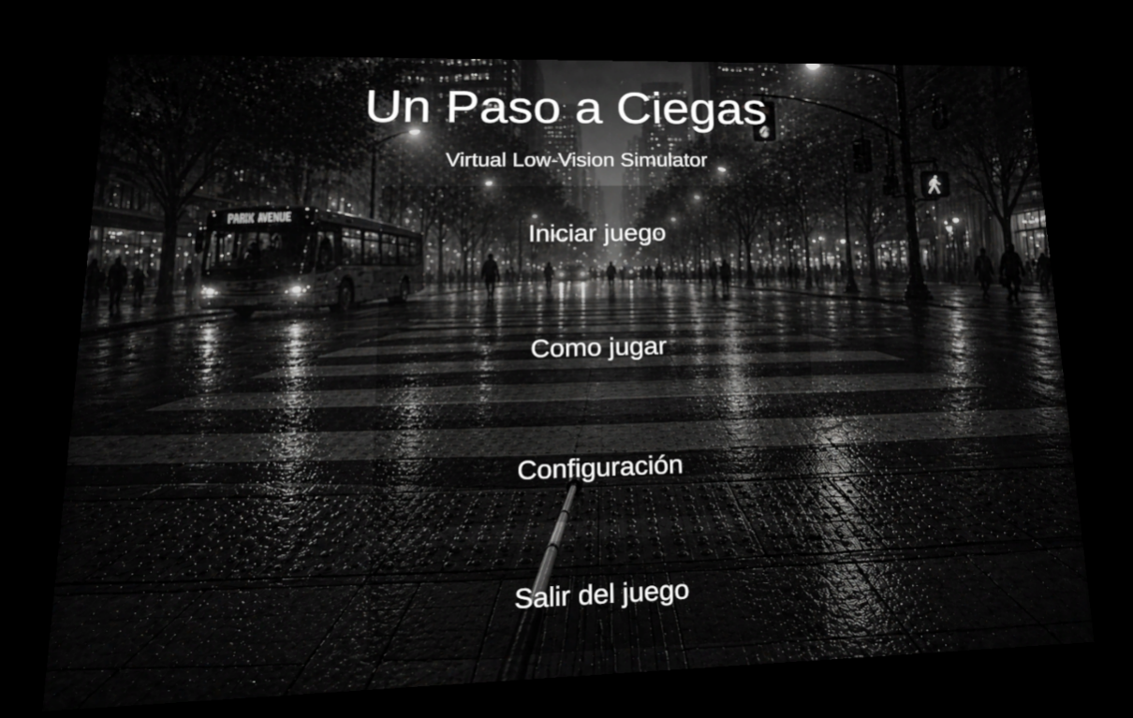
Figura 1. Menú principal de VLVS: Un Paso a Ciegas. Elaboración propia.
Tras iniciar, el usuario accede al panel de selección de nivel; en la build actual solo está habilitado Level_Street, aunque la interfaz ya contempla la posibilidad de añadir más escenarios en el futuro. A continuación elige uno de los tres modos de visión en el VisionModeSelectPanel: Modo para baja visión, Modo discapacidad visual o Modo de enfermedades visuales. El VisionModeManager guarda la selección en PlayerPrefs y muestra el GameIntroPanel, donde se explican los controles básicos —movimiento con el stick, uso del bastón, pausa y ajustes— y se recuerda que la simulación es pedagógica.
Una vez cargada Level_Street, el GameManager arranca el temporizador y activa el HUD con salud y tiempo. El usuario aparece en la acera con el bastón virtual en la mano y la vista ya limitada según el modo elegido. La primera tarea consiste en cruzar la acera: debe avanzar por el paso de peatones inicial hasta entrar en el volumen de task_1. Al hacerlo, el TaskManager marca la tarea como completada, registra una pista y desbloquea la segunda fase. Hasta ese momento solo el primer objetivo muestra un marcador verde cilíndrico en el entorno; a partir de ahí, la atención se desplaza hacia el cruce.
La segunda tarea es la más tensa del recorrido. El usuario debe atravesar la calzada mientras circulan vehículos generados por los TrafficSpawner y mientras los semáforos alternan sus fases sonoras. El TrafficLightController bloquea el tráfico del eje correspondiente cuando suena el grupo activo, pero el jugador aún debe decidir cuándo avanzar, explorar el borde con el bastón y estar atento al audio de peligro que el SpatialAudioManager activa fuera de la acera. Si pisa la calzada antes de tiempo o se queda demasiado tiempo en ella, la salud baja y la sensación de riesgo aumenta.
La tercera tarea lleva al usuario hacia la entrada del metro. Aquí el audio espacial del objetivo cobra más importancia, porque el destino queda algo apartado del cruce y el marcador visual puede pasar desapercibido con ciertos modos activos. Al entrar en el GoalZone con las tres tareas completadas, el GameManager finaliza la partida, congela la locomoción y muestra la pantalla de resultados. En la Figura 2 puede verse la interfaz de cierre de una sesión exitosa: el panel central informa de la llegada al área objetivo y resume, con cifras concretas, el tiempo empleado, las colisiones y las pistas activadas. En la Figura 3 aparece la versión de fracaso, donde el sistema especifica que la razón del fallo es la salud agotada. En ambos casos, la escena de fondo conserva la estética urbana oscura y el mismo overlay de visión, de modo que el final de la sesión sigue perteneciendo visualmente al mismo universo del recorrido y no parece una pantalla separada del juego.
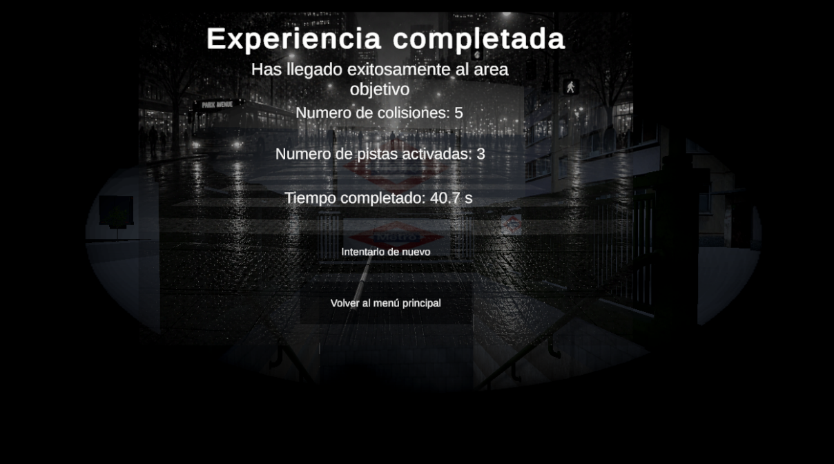
Figura 2. Pantalla de resultados de una sesión completada con éxito. Elaboración propia.
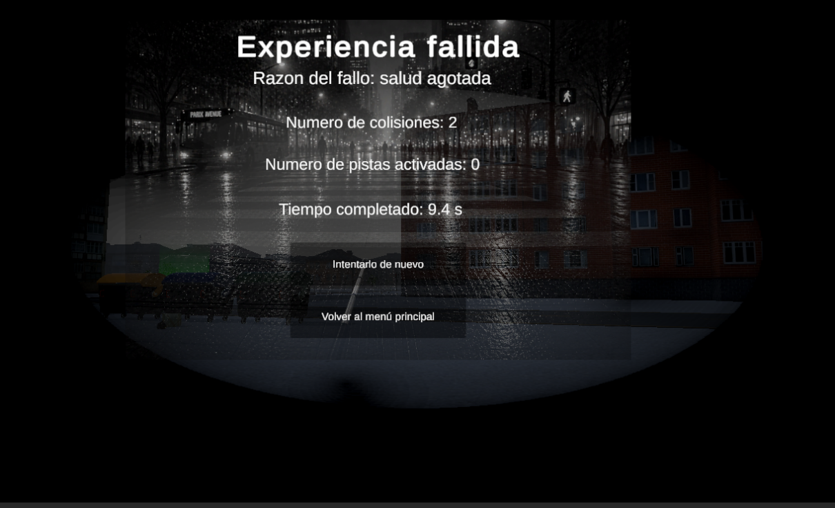
Figura 3. Pantalla de resultados de una sesión fallida. Elaboración propia.

Acciones del jugador y reglas de la partida
Durante la experiencia el usuario se desplaza en primera persona con locomoción continua del XR Origin, mueve el bastón con el mando y consulta la lista de tareas en pantalla. Puede abrir la pausa, ajustar volumen y hápticos, y reiniciar desde el menú si lo necesita. No hay inventario, combate ni diálogos: toda la atención se concentra en orientarse y avanzar con seguridad.
La victoria exige completar las tres tareas en orden y alcanzar el metro. El sistema no permite saltar etapas: si el jugador llega al cruce sin haber completado la acera, el TaskManager rechaza el avance. La derrota llega cuando la salud, inicializada en cien puntos, se agota. Los obstáculos físicos restan diez puntos por impacto con un breve tiempo de espera entre golpes, mientras que las zonas de peligro en la calzada aplican daño periódico sin incrementar el contador de colisiones, para distinguir un tropiezo con un contenedor de una permanencia insegura en la vía.

4.3 Diseño de escenarios virtuales
Para el diseño del entorno seguí un proceso parecido al de otros trabajos de producción 3D: primero definí qué debía ocurrir en el espacio, después fui colocando los elementos necesarios y por último ajusté triggers, audio y zonas de peligro hasta que el recorrido resultara comprensible con visión reducida. No empecé modelando una ciudad completa; empecé dibujando en papel el recorrido del usuario y las zonas en las que debía sentir seguridad, tensión u orientación.
La build incluye dos escenas. Main.unity funciona como hub de menú. El jugador aparece en un espacio VR sencillo con paneles flotantes, el VisionModeManager configurado como DontDestroyOnLoad y la locomoción restringida para que no se aleje de la interfaz. Level_Street.unity concentra toda la experiencia jugable. En la Figura 4 puede verse una vista aérea del nivel: un cruce en forma de cruz con cuatro pasos de peatones, aceras de tono gris claro, calzada oscura, edificios residenciales en las esquinas, coches y camiones circulando por los ejes norte-sur y este-oeste, y un marcador verde semitransparente sobre la acera que señala el objetivo activo. La ligera niebla que envuelve el conjunto reduce la visibilidad del fondo y ayuda a que incluso una vista general del escenario mantenga la idea de orientación condicionada por la dificultad perceptiva.
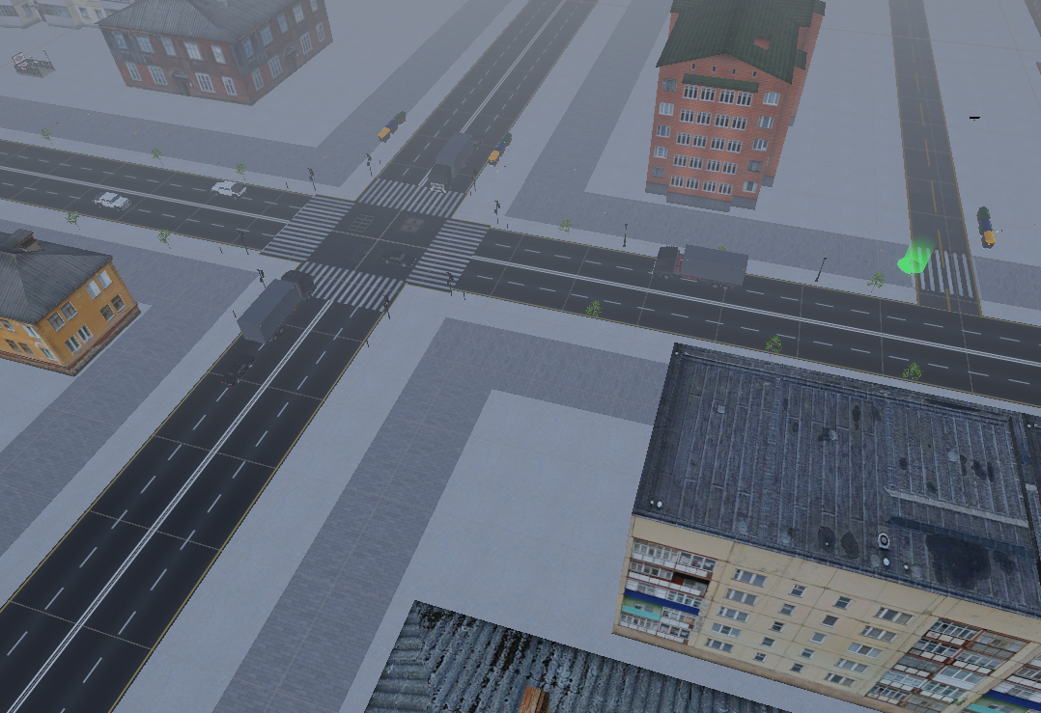
Figura 4. Vista panorámica de la escena Level_Street. Elaboración propia.
Diseñé un tramo urbano cerrado con edificios en los laterales que delimitan el espacio, una acera continua por donde el usuario inicia el recorrido, una calzada con tráfico en dos direcciones y un cruce central regulado por semáforos. Coloqué árboles y farolas como referencias de escala, contenedores y pequeña basura en la acera para obligar al uso del bastón, y el pavimento podotáctil —modelo bland.fbx— como guía hacia el paso de peatones. La entrada de metro —modelo tran.fbx— marca el final del recorrido dentro del GoalZone.
En la Figura 5 se observa con más detalle el cruce desde una vista elevada en el editor: semáforos en las cuatro esquinas con sus brazos y señales roja, ámbar y verde, pasos de peatones con franjas blancas sobre el asfalto, aceras de tono gris claro que contrastan con la calzada oscura y edificios de fachada amarilla y ladrillo que cierran el horizonte visual. Esta composición era importante porque el usuario necesita identificar bordes, dirección del cruce y referencias arquitectónicas incluso cuando el overlay visual reduce el contraste o estrecha el campo visible. Distribuí siete zonas de peligro sobre la calzada y varias zonas seguras de acera mediante SidewalkSafeZone y PlayerSidewalkTracker. Los triggers de objetivo cubren el paso de acera a cruce y el cruce en sí; el GoalZone envuelve la entrada del metro. El tráfico sale de cuatro puntos —CarSpawn_NS_L1, CarSpawn_NS_L2, CarSpawn_EW_L1 y CarSpawn_EW_L2— y los vehículos respetan una zona de parada sincronizada con las fases del semáforo. Elegí un fragmento corto a propósito: en las pruebas internas comprobé que un recorrido de tres a seis minutos mantiene la atención del usuario sin requerir un tutorial extenso.
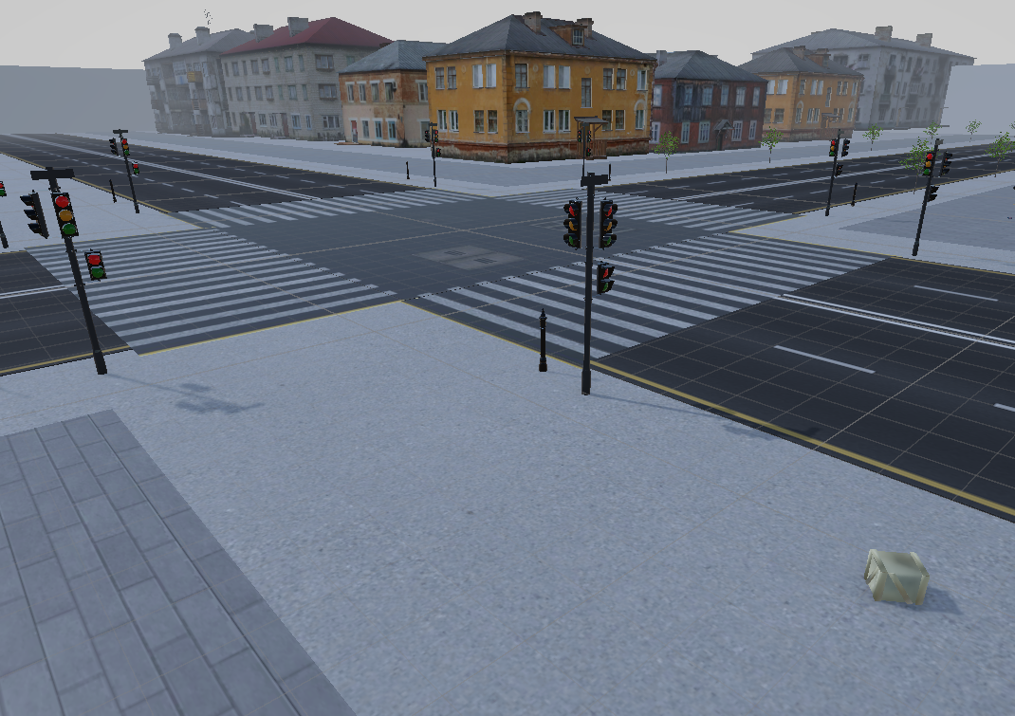
Figura 5. Detalle del cruce principal en Level_Street. Elaboración propia.

4.4 Diseño de la simulación visual
Definí tres modos de visión seleccionables antes de cargar el nivel. Cada modo es una capa de interfaz sobre la cámara del jugador, gestionada por VisionModeManager y registrada en la escena mediante VisionEffectCanvasRef. No utilicé postprocesado médico ni shaders de enfermedad concreta: busco que el usuario perciba distintos grados de dificultad para orientarse, no que memorice cómo se ve una patología en un fondo de ojo.
El modo para baja visión reduce el campo visible a un óvalo central y oscurece casi por completo la periferia. En la Figura 6 puede verse cómo el usuario solo dispone de una ventana estrecha sobre el entorno. Dentro de esa apertura central aún se distinguen la acera, parte de los edificios y el marcador verde del objetivo, pero toda la periferia queda anulada, de modo que la exploración depende de pequeños cambios de orientación de la cabeza y del uso constante del audio y del bastón. El HUD y el panel OBJETIVOS permanecen legibles en la zona visible para que la información básica no desaparezca con el filtro.
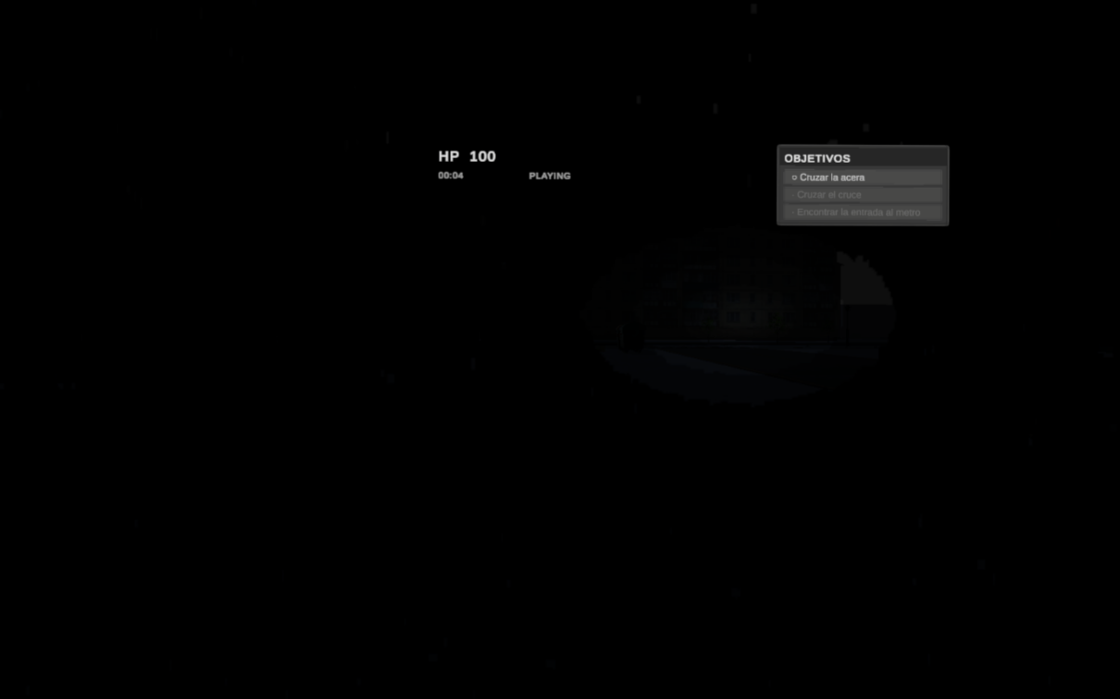
Figura 6. Modo para baja visión. Elaboración propia.
El modo discapacidad visual aplica un desenfoque general sobre la imagen y es el que dejé como predeterminado porque, en las pruebas iniciales, equilibraba mejor dificultad y capacidad de completar el recorrido sin ayuda externa. En la Figura 7 se aprecia cómo los contornos de edificios, vehículos y del marcador verde pierden nitidez, pero siguen siendo reconocibles a corta distancia. Esto obliga al usuario a aproximarse más a las referencias del entorno y a confirmar con el bastón o con el sonido aquello que visualmente percibe solo de forma borrosa.
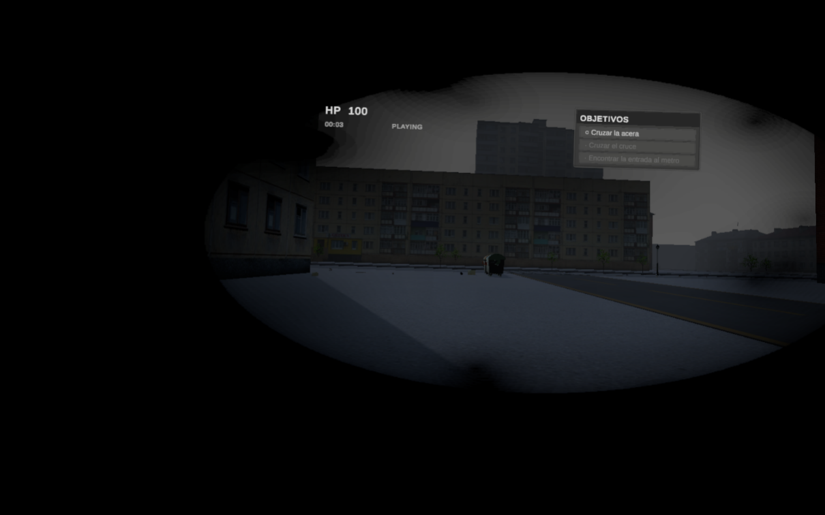
Figura 7. Modo discapacidad visual. Elaboración propia.
El modo de enfermedades visuales reduce de forma más agresiva el contraste y la luminosidad mediante un velo amarillento que envuelve toda la escena. En la Figura 8 los bloques residenciales, la calzada y el cielo quedan con una tonalidad uniforme que dificulta distinguir profundidad, bordes y detalle fino, especialmente en elementos lejanos como fachadas, ventanas o vehículos. Resultó el más exigente en las sesiones con usuarios, porque obliga a confiar todavía más en la información auditiva y en la memoria espacial del recorrido.
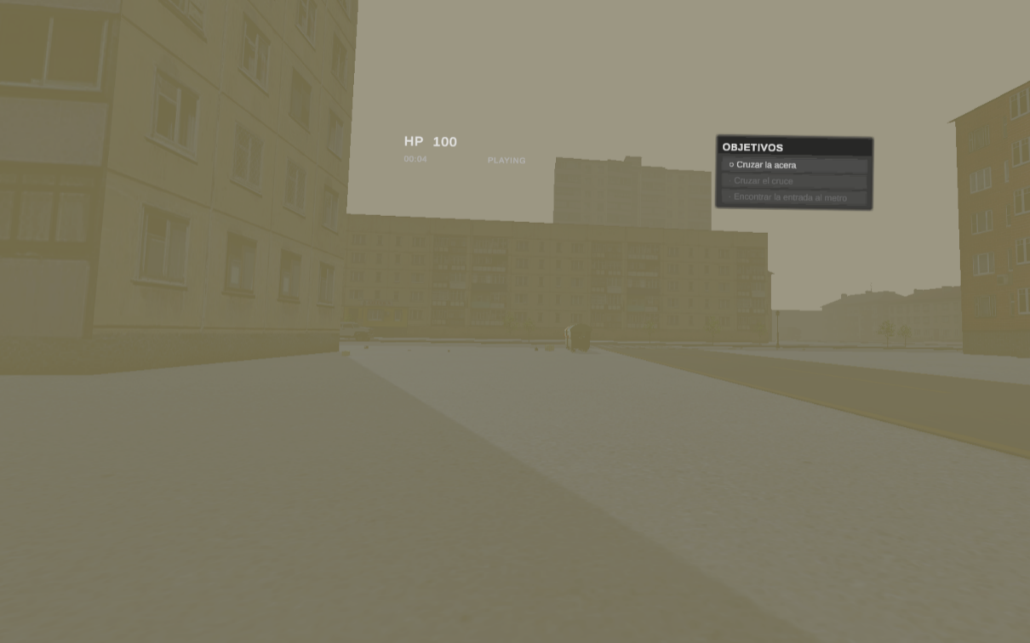
Figura 8. Modo de enfermedades visuales. Elaboración propia.

4.5 Diseño de la interacción
La interacción se apoya en locomoción en primera persona, bastón virtual y señales no visuales. El bastón —prefab BlindCane— lleva un CaneDetector en la punta que reconoce superficies mediante SurfaceTag. Al golpear suelo, pared, madera, metal, obstáculo o pavimento táctil, el sistema reproduce un sonido distinto y envía un impulso háptico al mando con intensidad variable. Si el usuario arrastra el bastón por el suelo o el podotáctil durante más de un tercio de segundo, suena un deslizamiento continuo que imita la exploración real.
El audio espacial del objetivo se intensifica al acercarse hasta un radio de unos veinticinco metros. El audio de peligro pulsa cuando el jugador está en la calzada y se silencia en acera gracias al PlayerSidewalkTracker. Los semáforos alternan dos grupos cada dieciocho segundos, con una pausa de 0,8 segundos entre fases, y reproducen un tono en bucle mientras el grupo está activo; el tráfico del eje correspondiente se detiene en consecuencia. Los obstáculos con DamageObject restan salud, incrementan el contador de colisiones y muestran un mensaje breve en ObstacleHitHintUI. Las zonas de peligro hacen daño periódico sin contar como colisión. En la Figura 9 se resume en planta la disposición de zonas seguras de acera, zonas de peligro en la calzada, los tres puntos de tarea y el GoalZone junto a la entrada del metro.
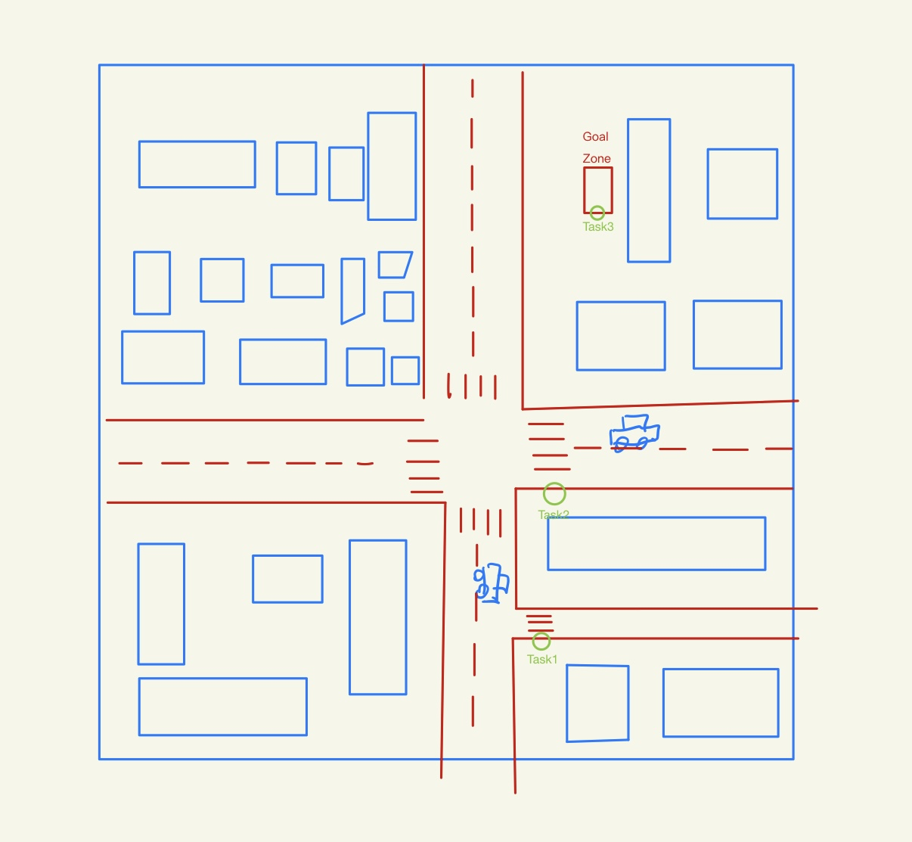
Figura 9. Esquema en planta del cruce y de la trayectoria prevista. Elaboración propia.

5 Desarrollo de la solución
A continuación presento los pasos que seguí para desarrollar el prototipo, desde la configuración inicial en Unity hasta la integración de los sistemas de interacción VR, la lógica de tareas, el tráfico y el audio espacial. La descripción abarca la creación del proyecto con URP, la organización de carpetas, la importación de modelos, la puesta en marcha del XR Interaction Toolkit y la programación de los módulos en C#, así como las pruebas en PC y Meta Quest 2.

5.1 Software
Configuré el proyecto en Unity Hub con la versión 6000.0.58f2. Elegí Unity porque concentra en un solo entorno la escena, la física, el audio, la interfaz y la lógica de juego, y porque ya lo había utilizado en asignaturas anteriores del grado. Como editor de código utilicé Visual Studio, integrado con Unity para depurar scripts C#.
Para el renderizado activé Universal Render Pipeline 17.0.4 y configuré el asset PC_RPAsset con una calidad media orientada a RV. La prioridad no era el fotorrealismo, sino mantener un framerate estable con overlays activos, sombras razonables en objetos cercanos y materiales legibles para acera, asfalto y fachadas.
La realidad virtual la monté sobre OpenXR 1.15.1. Instalé el paquete desde el Package Manager, habilité el loader en Windows Standalone y configuré perfiles para la familia Meta Quest y mandos Touch. Sobre esa base integré XR Interaction Toolkit 3.0.10, que aporta locomoción continua, interacción por rayo y envío de impulsos hápticos mediante HapticImpulsePlayer. El Input System 1.14.2 gestiona las acciones del rig XR; la lógica propia del juego la implementé en C# organizado por carpetas SceneLogic, Accessibility, Audio, UI y Traffic.
Importé modelos con com.unity.formats.fbx 5.1.5 —tran, bland, edificios, coches— y utilicé TextMesh Pro para la interfaz. Durante todo el desarrollo utilicé Git: cada vez que un sistema funcionaba de forma aislada hacía commit antes de integrarlo en la escena principal.

5.2 Hardware
Desarrollé y probé principalmente en un PC con Windows 11, GPU NVIDIA y dieciséis gigabytes de RAM. Conecté un Meta Quest 2 mediante Oculus Link para validar la experiencia con hápticos reales. Los mandos Touch fueron imprescindibles: en el simulador XR del editor podía comprobar la lógica del bastón, pero la sensación de vibración solo era fiable con hardware físico.
Dejé preparada la build Android con arquitectura ARM64 y SDK mínimo veintitrés, coherente con Quest, pero el loader XR de Android quedó vacío en la entrega. Las pruebas en Quest se hicieron por cable, con el PC asumiendo el renderizado.

5.3 Implementación
No implementé todos los sistemas a la vez. Primero conseguí que el jugador se moviera en Level_Street con el rig XR. Después añadí el bastón y calibré superficies en BaseSystemTest.unity. Luego incorporé TaskManager y los triggers de objetivo. Por último integré tráfico, semáforos y audio espacial, que fue la parte más delicada porque cada sistema funcionaba por separado pero interfería con los demás al convivir en la misma escena.
El GameManager, en Assets/Scripts/SceneLogic/GameManager.cs, controla el ciclo de partida: inicio, pausa, victoria y derrota. Al cargar el nivel arranca el temporizador y activa el HUD; al completar el recorrido congela la locomoción mediante GameplayFreezeController y envía estadísticas al ResultUIController. El TaskManager mantiene tres tareas en orden estricto y solo permite completar la pendiente. En la Figura 10 se aprecia el Inspector de Unity con ambos componentes en el objeto Managers: el GameManager registra el estado de partida, las estadísticas de tiempo, colisiones y pistas, y las referencias al HUD y a la pantalla de resultados; el TaskManager define las tres entradas task_1, task_2 y task_3 con sus descripciones en español. Esta organización en un único bloque de gestión me permitió centralizar la lógica del flujo jugable y revisar, desde el propio inspector, qué valores y referencias intervenían en cada fase de la experiencia.
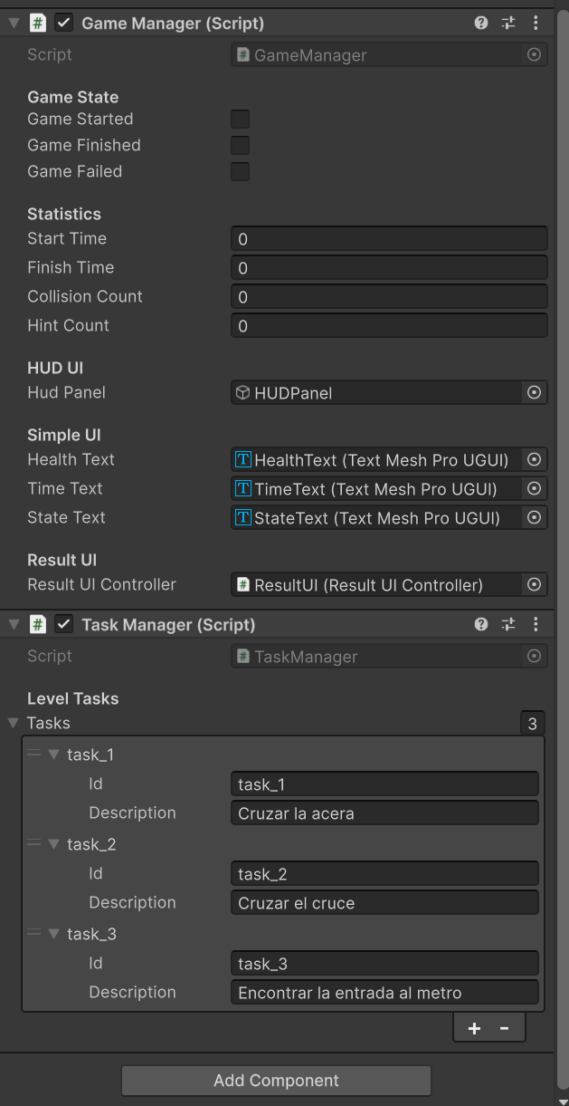
Figura 10. Componentes GameManager y TaskManager en el Inspector de Unity. Elaboración propia.
El VisionModeManager persiste entre Main y Level_Street, guarda el modo en PlayerPrefs y activa la capa visual correspondiente al cargar el nivel. El bastón utiliza CaneDetector, CaneAudioSystem y CaneHapticSystem en la punta del prefab BlindCane.
El TrafficSystem agrupa dos TrafficSpawner por eje. El TrafficLightController alterna grupos de señales cada dieciocho segundos, reproduce honglvdeng.mp3 en bucle mientras un grupo está activo y bloquea el tráfico correspondiente. Uno de los errores que más tiempo me costó fue que los coches atravesaban el cruce porque intersectionMin e intersectionMax no coincidían con la geometría real; reajusté esos valores en el inspector hasta que tráfico y semáforo quedaron sincronizados.
El SpatialAudioManager orienta con audio de meta y advierte con pulsos de peligro fuera de la acera. Tuve que priorizar en el mezclador el audio de objetivo y de peligro por encima del motor de los coches, porque en una prueba inicial el tráfico tapaba las señales que debían guiar al jugador. En la Figura 11 se muestra el HUD activo durante una partida, con salud, tiempo, estado PLAYING y la lista de objetivos con la primera tarea resaltada. La distribución del HUD en la zona superior de la imagen evita tapar el centro visual del recorrido y permite consultar el estado de la sesión sin ocultar los elementos más relevantes del espacio urbano.
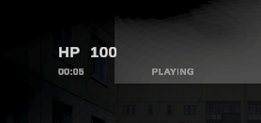
Figura 11. HUD durante una partida en Level_Street. Elaboración propia.

6 Pruebas
Antes de dar por cerrado el prototipo sometí la experiencia a un ciclo de pruebas continuas: módulos aislados, integración en escena, sesiones en visor y una pequeña validación con compañeros del grado. No implementé tests automatizados con Unity Test Framework; todas las comprobaciones fueron manuales, complementadas con XR Device Simulator cuando no tenía el visor a mano.

6.1 Plan de pruebas
Organicé el trabajo de prueba en cuatro fases que se solaparon en el tiempo. La primera validó el bastón y las superficies en BaseSystemTest.unity. La segunda comprobó tareas, salud y victoria en Level_Street sin visor. La tercera repitió la experiencia completa en PC con Meta Quest 2, con overlays y hápticos activos. La cuarta reunió a tres compañeros que no habían visto el proyecto, con una breve conversación posterior sobre claridad de tareas y utilidad del audio. Como criterio general establecí que un usuario debía poder completar las tres tareas en modo discapacidad visual sin errores bloqueantes y que el framerate debía mantenerse por encima de setenta y dos FPS en PC con tráfico activo.

6.2 Pruebas funcionales
Comprobé de forma repetida que la selección de modo visual persiste tras cerrar la aplicación, que no se puede completar una tarea fuera de orden, que solo el objetivo activo muestra marcador verde y que la pantalla de victoria aparece únicamente tras las tres tareas y la entrada en el GoalZone. Para el bastón golpeé suelo, pared y pavimento táctil verificando que sonido y vibración cambiaban de forma perceptible. En acera junto a una zona de peligro comprobé que la alarma no sonaba; al pisar la calzada, sí. Los semáforos alternaron fases con tono audible y el tráfico se detuvo de forma coherente tras corregir los límites del cruce. La pausa congeló la locomoción y los ajustes de volumen y hápticos se conservaron tras reiniciar. En las Figuras 12, 13 y 14 recojo el panel OBJETIVOS en cada una de las tres fases del recorrido. La primera muestra el inicio de la sesión con el paso de peatones por delante y el marcador verde asociado a Cruzar la acera; la segunda refleja el momento de mayor tensión, ya en el borde del cruce, con la primera tarea tachada y la segunda activada; la tercera desplaza la atención hacia la entrada del metro, donde las dos primeras tareas ya aparecen completadas y el usuario debe localizar el destino final. En la Figura 15 aparece el mensaje de hint tras golpear un contenedor, con la salud reducida a noventa y seis puntos.
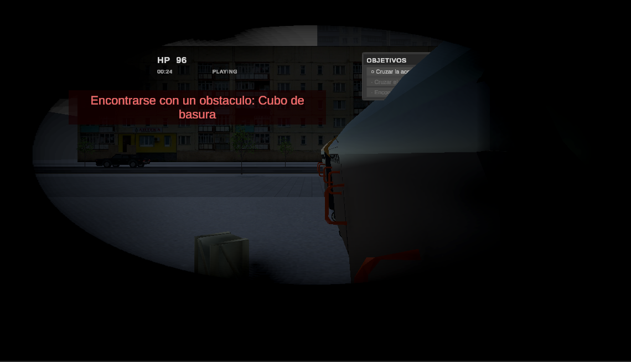
Figura 15. Aviso de colisión con un obstáculo. Elaboración propia.

6.3 Pruebas de rendimiento
Medí el rendimiento en Level_Street con modo discapacidad visual, tráfico activo y overlay encendido. En PC obtuve entre ochenta y cinco y ciento diez FPS de media con el Profiler. En Quest 2 por cable la experiencia se mantuvo entre setenta y dos y ochenta FPS, con picos hacia sesenta y cinco al spawnear varios vehículos. Reduje sombras en árboles lejanos y limité coches activos por spawner para ganar margen. El tiempo de carga entre escenas fue de tres a cuatro segundos; la memoria del build standalone se mantuvo por debajo de 1,2 GB. En la Figura 16 incluyo una captura del Profiler durante el cruce.
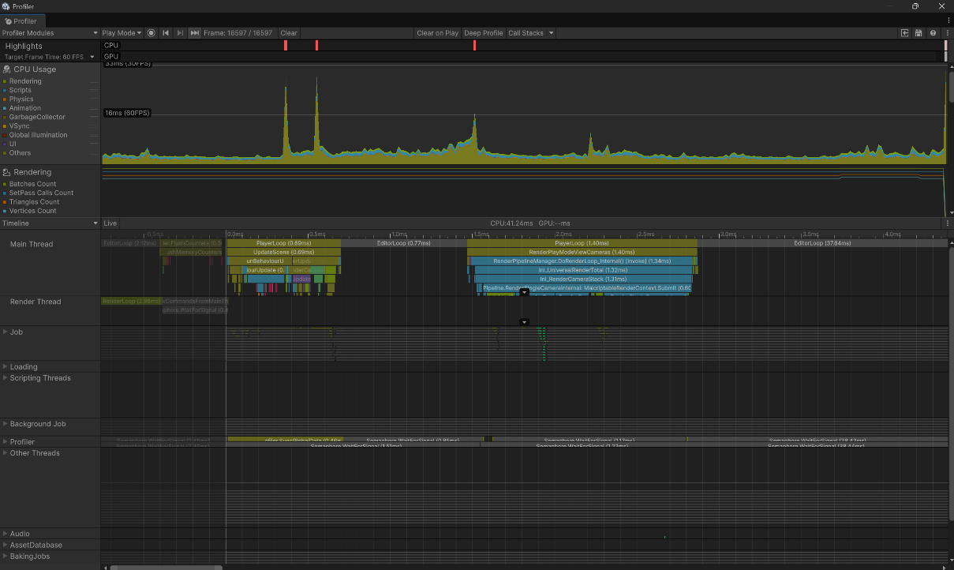
Figura 16. Profiler de Unity durante una sesión de prueba. Elaboración propia.

6.4 Validación de los escenarios
Validé que Main.unity cumple su función de filtro: los usuarios localizaron sin ayuda los botones de iniciar, elegir modo y leer la introducción. En Level_Street el recorrido completo en modo discapacidad visual duró entre tres minutos veinte segundos y cinco minutos diez segundos. Los tres compañeros completaron las tareas sin manual externo; dos pidieron subir el volumen del audio de objetivo, y tras ese ajuste los tres localizaron el metro también por sonido en una segunda ronda. El pavimento táctil fue reconocido por el audio del bastón en todas las sesiones. En la Figura 17 superpongo sobre el plano del cruce la trayectoria seguida por un usuario de prueba.
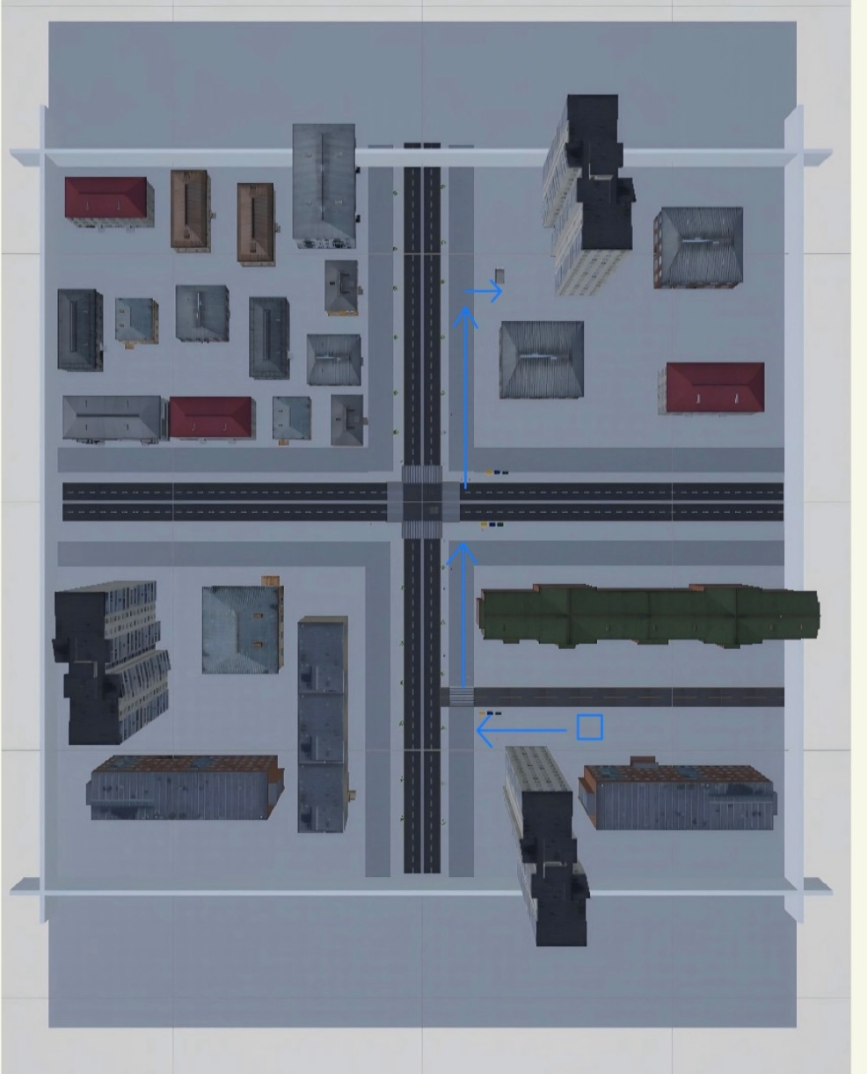
Figura 17. Trayectoria de desplazamiento de un usuario de prueba. Elaboración propia.

7 Resultados
Tras el desarrollo y las pruebas descritas en el capítulo anterior, en este apartado expongo los resultados alcanzados por VLVS: Un Paso a Ciegas. No se trata de una evaluación clínica ni de un estudio con una muestra amplia de personas con discapacidad visual, sino de una valoración del prototipo como TFG: en qué medida responde a los objetivos planteados al inicio, qué comportamiento mostró en las pruebas y qué limitaciones quedan abiertas.

7.1 Cumplimiento de los objetivos
Al revisar el prototipo final frente a lo definido en el capítulo 1, el trabajo ha conseguido traducir la revisión bibliográfica en una experiencia jugable concreta. Level_Street comunica la secuencia acera–cruce–metro sin plano externo. Los tres modos del menú de selección alteran de forma clara la percepción, siendo el modo discapacidad visual con desenfoque el más equilibrado para una primera sesión y el modo de enfermedades visuales el más exigente.
La interacción no visual diferenció las versiones finales de las primeras iteraciones. En las conversaciones informales posteriores a las pruebas, los compañeros señalaron el audio de objetivo y la vibración del bastón como los apoyos más útiles, por delante del marcador verde. La pantalla de resultados de la Figura 2, con cuarenta coma siete segundos, cinco colisiones y tres pistas en una sesión de éxito, cierra la experiencia con datos concretos para comentar en un taller.

7.2 Resultados de las pruebas con usuarios
Las sesiones con usuarios fueron breves y orientadas a detectar problemas de claridad. Invité a tres compañeros del grado y completé yo mismo sesiones de control. En modo discapacidad visual se registraron recorridos completos con tiempos entre poco más de tres minutos y algo más de seis, según la familiaridad con la locomoción en RV. Las colisiones medias con obstáculos físicos se situaron en torno a dos por partida. En modo de enfermedades visuales varios intentos terminaron en fracaso por salud agotada en la calzada, como ilustra la Figura 3.

7.3 Comparación con soluciones de referencia
Frente a See What I See (NEI, 2024) y XREye (s. f.), VLVS ofrece menor fidelidad clínica, pero añade un recorrido urbano estructurado, tareas de movilidad y apoyos no visuales integrados en la jugabilidad. Frente a Tengo Baja Visión VR (Retina Gipuzkoa Begisare, s. f.), incorpora tráfico dinámico, daño por calzada, semáforos sonoros y métricas al finalizar. Frente a BlindSimulator (Funnybon, s. f.), tiene un alcance menor en extensión, pero ofrece una estructura pedagógica de tareas más explícita para talleres.

7.4 Entregables y estado final del prototipo
Como resultado tangible del TFG entrego un prototipo jugable en Unity 6000.0.58f2 con las escenas Main y Level_Street, un repositorio Git con scripts C# organizados por módulos, esta memoria y una build de Windows probada con visor OpenXR. El prototipo está listo para demostración en laboratorio; no está listo para publicación en tienda ni para uso clínico.

8 Conclusiones
El desarrollo de VLVS: Un Paso a Ciegas me ha permitido construir, documentar y probar un prototipo de realidad virtual orientado a la movilidad urbana con visión reducida. La decisión más importante fue no quedarme en un filtro visual aislado: al incorporar bastón con hápticos, audio espacial, semáforos sonoros y tareas concretas, las sesiones empezaron a generar comentarios sobre señalización urbana y utilidad del podotáctil.
A nivel técnico, OpenXR 1.15.1, XR Interaction Toolkit 3.0.10 y URP 17.0.4 resultaron adecuados para un TFG en Unity 6. Aprendí que en un proyecto VR muchos fallos solo se perciben con el visor puesto. Valoro positivamente el resultado: hay un producto demostrable, coherente con la bibliografía revisada y alineado con la necesidad de sensibilización que describen OMS (2024) y Real Patronato sobre Discapacidad (s. f.).

9 Trabajos futuros
El prototipo cumple los objetivos del TFG dentro de un alcance acotado, pero deja abiertas líneas de mejora: ampliar Level_Street o habilitar nuevos niveles, incorporar más granularidad en los modos visuales manteniendo el aviso pedagógico, conectar el toggle de pistas de voz del SettingsManager a un sistema narrado, completar OpenXR en Android para Quest autónomo y realizar un estudio con más participantes y, de ser posible, con orientadores de movilidad.

10 Bibliografía
Barasche-Berdah, D., Paltiel, O., & Raz, R. (2023). Active lifestyle and mobility of adults with vision impairment: A multiphase mixed-methods study. International Journal of Environmental Research and Public Health, 20(19), 6839. https://doi.org/10.3390/ijerph20196839

Brock, A. M., & Jouffrais, C. (2015). Interactive audio-tactile maps for visually impaired people. ACM SIGACCESS Accessibility and Computing, (113), 3-12. https://doi.org/10.1145/2850440.2850441

Funnybon. (s. f.). BlindSimulator [Aplicación de realidad virtual]. Meta Quest Store. https://www.meta.com/es-es/experiences/blindsimulator/8740541632714213/

Instituto Nacional de Estadística. (2024). Encuesta de discapacidad, autonomía personal y situaciones de dependencia. Población residente en centros (EDAD centros). Año 2023. https://www.ine.es/dyngs/INEbase/es/operacion.htm?c=Estadistica_C&cid=1254736176782&idp=1254735573175

National Eye Institute. (2024). See What I See: Virtual reality eye disease experience. https://www.nei.nih.gov/about/education-and-outreach/see-what-i-see-virtual-reality-eye-disease-experience

Organización Mundial de la Salud. (2024). Ceguera y discapacidad visual. https://www.who.int/news-room/fact-sheets/detail/blindness-and-visual-impairment

Pigeon, C., Baltenneck, N., Evennou, M., Uzan, G., & Galiano, A. R. (2025). Mobility in adults with visual impairment: Results from an online survey. Transportation Research Part F: Traffic Psychology and Behaviour, 116, 103429. https://doi.org/10.1016/j.trf.2025.103429

Real Patronato sobre Discapacidad. (s. f.). Enfoque y datos sobre discapacidad. https://www.rpdiscapacidad.gob.es/discapacidad-derechos-humanos/enfoque.htm

Retina Gipuzkoa Begisare. (s. f.). VR APP "I have low vision". https://www.tengobajavision.com/en/app/vr-simulator/

XREye. (s. f.). Vision impairment simulator demo. https://xreye.io/demo/

